مشهد ريفي من الشّمال التّونسي

- الخصائص الفلاحيّة بالشمال التونسي :
يتميّز المشهد الريفي بالشّمال التّونسي بتواجد هامّ للزّراعات البعليّة التي تعتمد أساسا على الأمطار، ومن أهمّها نجد زراعة القمح والشّعير، وبالتوازي مع هذه الزراعات يهتمّ الفلاّحون بتربيّة الماشية وتربيّة الأبقار، كما يتميّز المشهد الريفي أيضا بتواجد بعض الغراسات كأشجار الزيتون والأشجار المثمرة.
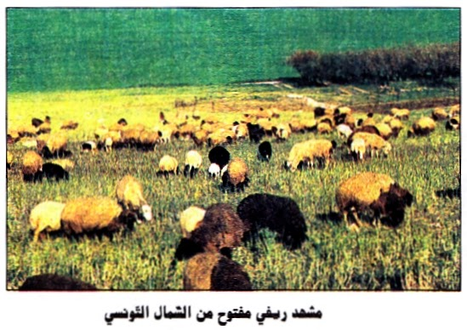
وتعود هيمنة الزّراعات البعليّة في الشّمال التّونسي للكميّات الهائلة من الأمطار التي تتهاطل سنويّا بمعدّل يفوق 400 مم، كما تعود أيضا لخصوبة التربة التي تساعد على ذلك خاصّة مع محدوديّة الوسائل والتقنيات المتوفّرة لدى السكّان.
- الخصائص التضاريسيّة للشّمال التّونسي :
يتنوّع المشهد التّضاريسي بالشّمال التونسي فنجد :
- السّهول :
هي أراض تغلب عليها ظاهرة الانبساط وتشقّها مجار مائيّة غير عميقة مثل سهل مجردة.
- الجبال :
هي تضاريس تتميّز بالارتفاع وشدّة انحدار السّفوح مثل جبل زغوان.

ملاحظة : أعلى مكان في الجبل يسمّى "قمّة"، أمّا جانب الجبل فيسمّى "سفح".
- الهضاب:
تضاريس منبسطة وأحيانا محدّبة وتكون الأودية بها ضيّقة وعميقة.

